КОНТРАКТ № _____

на оказание услуг по погрузочно-разгрузочным работам

Санкт-Петербург | «____» _________2026 г.

Санкт-Петербургское государственное казенное учреждение
«Фонд капитального строительства и реконструкции» (сокращенное наименование –
СПб ГКУ «ФКСР»), именуемое в дальнейшем «Заказчик», в лице _____________________, действующего на основании __________, с одной стороны
и ______________________________, именуемое в дальнейшем «Исполнитель»,
в лице______________________________, действующего на основании __________,
с другой стороны, совместно именуемые в дальнейшем – «Стороны», руководствуясь Гражданским кодексом Российской Федерации и требованиями Федерального закона
от 05.04.2013 г. № 44-ФЗ «О контрактной системе в сфере закупок товаров, работ, услуг для обеспечения государственных и муниципальных нужд» заключили настоящий контракт (далее – контракт) о нижеследующем:

- ПРЕДМЕТ КОНТРАКТА
1.1. По настоящему контракту Исполнитель принимает на себя обязательства
в установленный контрактом срок оказать услуги по погрузочно-разгрузочным работам (далее также услуги) в помещениях Заказчика, а Заказчик обязуется обеспечить приемку
и оплату услуг на условиях настоящего контракта.
1.2. Место оказания услуг: 190068, Санкт-Петербург, наб. реки Мойки, д. 76,
литера А/ переулок Пирогова, д. 5/ переулок Пирогова, д.3, литера А (далее – объект).
1.3. Идентификационный код закупки: 262780902552378380100100040000000000.

2. СРОКИ (ПЕРИОДЫ) ОКАЗАНИЯ УСЛУГ
2.1. Исполнитель обязуется оказывать Заказчику определенные в п. 1.1 контракта услуги в период с «22» июня 2026 года по «09» июля 2026 года.

3. Цена контракта и порядок расчетов
3.1. Стоимость услуг по контракту составляет ________________ (_________________) рублей ____ копеек, НДС составляет ______ (______) процентов - _____________________________ (_________________) рублей ____ копеек. Расчет цены контракта приведен в Приложении №1 к контракту.
Цена контракта включает все расходы Исполнителя, в том числе расходы на уплату налогов, сборов и других обязательных платежей, связанные с исполнением настоящего контракта.
3.2. Цена контракта является твердой, устанавливается на весь срок исполнения контракта и не может изменяться в ходе его исполнения, за исключением случаев, предусмотренных статьями 34 и 95 Федерального закона от 05.04.2013 № 44-ФЗ
«О контрактной системе в сфере закупок товаров, работ, услуг для обеспечения государственных и муниципальных нужд».
3.2.1. Цена контракта может быть снижена по соглашению Сторон без изменения предусмотренных контрактом объема и качества оказываемой услуги и иных условий контракта.
3.3. Оплата за оказанные услуги осуществляются Заказчиком в безналичной форме за счет средств бюджета Санкт-Петербурга, в соответствии с утвержденными бюджетными ассигнованиями в пределах годового лимита финансирования, установленного Законом
о бюджете Санкт-Петербурга на соответствующий год.
3.4. Основанием для оплаты Исполнителю оказанных услуг являются: счет
на оплату, оформленный на основании Акта сдачи-приемки оказанных услуг.
3.5. Оплата за оказанные услуги производится Заказчиком за весь объем услуг,
не позднее 10 (десяти) рабочих дней с момента подписания Сторонами Акта
сдачи-приемки оказанных услуг, предоставленных Исполнителем, путем перечисления денежных средств на расчетный счет Исполнителя, указанный в контракте.
3.6. Авансирование по контракту не производится.
3.7. Источник финансирования: Бюджет Санкт-Петербурга на 2026 год
в соответствии с Законом Санкт-Петербурга от 28.11.2025 № 659-124 «О бюджете
Санкт-Петербурга на 2026 год и на плановый период 2027 и 2028 годов» (принят ЗС СПб 26.11.2025), код раздела 0412, код целевой статьи 1650099270.

4. ПРАВА И ОБЯЗАННОСТИ СТОРОН
4.1. Исполнитель обязан:
4.1.1. Оказать предусмотренные настоящим контрактом услуги, обеспечив
их надлежащее качество в соответствии с условиями контракта в сроки, установленные настоящим контрактом.
4.1.2. Предоставлять грузчиков и разнорабочих запрашиваемой квалификации.
4.1.3. Проводить вводные и корректирующие инструктажи с сотрудниками, выполняющими работы на территории Заказчика.
4.1.4. По требованию Заказчика заменить сотрудника на другого,
при предоставлении объективных причин его несоответствия.
4.1.5. Не допускать оказания услуг сверх установленных контрактом лимитов финансирования.
4.1.6. Обеспечивать на объекте выполнение необходимых мероприятий по технике безопасности, охране труда и пожарной безопасности.
4.1.7. Выполнять требования правил пропускного и охранного режимов, действующих на территории Заказчика.
4.1.8. Своевременно предоставить Заказчику документы необходимые для приема и оплаты оказанных услуг: счет на оплату, акт сдачи-приемки оказанных услуг, счет-фактуру (при наличии).
4.1.9. В случае личного присутствия представителя Исполнителя в ходе приемочного мероприятия подписать Акт приемки товаров, работ, услуг по форме ОКУД 0510452 (далее - Акт приемки товаров, работ, услуг) (Приложение №2 к контракту). Отсутствие представителя Исполнителя на этапе приемки освобождает от обязанности подписывать данный документ.
4.2. Заказчик обязан:
4.2.1. Предоставить Исполнителю заявку по электронной почте (e-mail)
или телефону указанным в контракте не позднее, чем за 1 рабочий день до начала выполнения работ с указанием количества грузчиков и (или) разнорабочих, сроков начала и условий работы.
Принять оказываемые в соответствии с настоящим контрактом услуги, проверив
их соответствие требованиям к объему и качеству, установленным настоящим контрактом.
4.2.2. Оплачивать оказываемые Исполнителем услуги на условиях настоящего контракта.
4.2.3. На основании Акта сдачи-приемки оказанных услуг оформить Акт приемки товаров, работ, услуг (Приложение № 2 к контракту).
4.3. Заказчик вправе:
4.3.1. Требовать от Исполнителя оказания услуг и (или) выполнения работ
в установленном объеме и надлежащего качества по настоящему контракту.
4.3.2. Получать информацию о сотрудниках, выполняющих работу
на его территории.
4.4. Исполнитель вправе:
4.4.1. Требовать полной оплаты по контракту, в случае полного и надлежащего оказания услуг, предусмотренных контрактом.
4.4.2. Требовать от Заказчика своевременного подписания акта сдачи-приемки оказанных услуг, оформления и подписания Акта приемки товаров, работ, услуг (Приложение №2 к контракту).

5. Порядок сдачи-приемки услуг
5.1. Приемка услуг осуществляется Заказчиком (или уполномоченным им лицом Заказчика) в присутствии представителя Исполнителя в соответствии с требованиями контракта.
5.2. Приемка оказанных услуг производится путем оформления Сторонами
Акта сдачи-приемки оказанных услуг и Акта приемки товаров, работ, услуг, в котором отражается соответствие (несоответствие) оказанных услуг объему и качеству услуг, установленных контрактом, а также стоимость оказанных услуг.
Для приемки услуг Исполнитель предоставляет Заказчику подписанные Исполнителем и скрепленные печатью Исполнителя (при наличии печати) счет,
счет-фактуру (при наличии) и 2 (два) экземпляра Акта сдачи-приемки оказанных услуг. Все перечисленные документы должны иметь ссылку на настоящий контракт (номер и дату).
5.3. В течение 5 (пяти) рабочих дней со дня предоставления Исполнителем документов, указанных в п. 5.2 контракта, Заказчик осуществляет проверку соответствия услуг по объему и качеству требованиям настоящего контракта.
После успешной приемки Акт сдачи-приемки оказанных услуг на бумажном носителе в 2 (двух) экземплярах (по одному экземпляру для каждой из Сторон), а также Акт приемки товаров, работ, в соответствии с положениями пункта 4.1.9, подписывается представителем Исполнителя и ответственным лицом Заказчика.
5.4. В случае отказа в приеме оказанных услуг Заказчик направляет Исполнителю мотивированный отказ в письменной форме в виде акта с перечнем выявленных недостатков, необходимых доработок и сроком их устранения.
В случае отказа Заказчика от принятия оказанных услуг в связи с необходимостью устранения недостатков, недоработок, Исполнитель обязуется в срок, установленный
в акте, составленном Заказчиком, устранить указанные недостатки, выполнить доработки за свой счет.
5.5. Исполнитель, устранивший недостатки, выполнивший недоработки
в установленный Заказчиком срок предоставляет Заказчику отчет об устранении недостатков.
5.6. В случае, если по результатам повторной приемки Заказчиком будет принято решение о приеме оказанных услуг, Исполнитель на бумажном носителе оформляет
и подписывает, а затем передает на подписание Заказчику Акт сдачи-приемки оказанных услуг в 2 (двух) экземплярах (по одному экземпляру для каждой из сторон).
5.7. Услуги, предусмотренные контрактом, считаются оказанными с даты подписания сторонами Акта сдачи-приемки оказанных услуг, а также оформления Акта приемки товаров, работ, услуг.

6. Ответственность сторон и иные последствия
нарушения обязательств
6.1. За неисполнение или ненадлежащее исполнение обязательств по контракту Стороны несут ответственность в соответствии с действующим законодательством Российской Федерации.
6.2. Пеня начисляется за каждый день просрочки исполнения Исполнителем обязательства, предусмотренного контрактом, начиная со дня, следующего после дня истечения установленного контрактом срока исполнения обязательства, и устанавливается контрактом в размере одной трехсотой действующей на дату уплаты пени ключевой ставки Центрального банка Российской Федерации от цены контракта, уменьшенной
на сумму, пропорциональную объему обязательств, предусмотренных контрактом
и фактически исполненных Исполнителем, за исключением случаев,
если законодательством Российской Федерации установлен иной порядок начисления пени.
6.3. За каждый факт неисполнения или ненадлежащего выполнения Исполнителем обязательств, предусмотренных контрактом, за исключением просрочки исполнения обязательств (в том числе гарантийного обязательства), предусмотренных контрактом, размер штрафа устанавливается в следующем порядке:
а) 10 процентов цены контракта (этапа) в случае, если цена контракта (этапа)
не превышает 3 млн. рублей.
6.4. За каждый факт неисполнения или ненадлежащего исполнения Исполнителем обязательства, предусмотренного контрактом, которое не имеет стоимостного выражения, размер штрафа устанавливается (при наличии в контракте таких обязательств) в виде фиксированной суммы 1000 (одна тысяча) руб. 00 коп.
6.5. Уплата неустойки (штрафа, пени), иных санкций в соответствии с условиями настоящего контракта и действующего законодательства не освобождает Стороны
от выполнения своих обязательств по контракту.
6.6. В случае просрочки исполнения Заказчиком обязательств, предусмотренных контрактом, а также в иных случаях неисполнения или ненадлежащего исполнения Заказчиком обязательств, предусмотренных контрактом, Исполнитель вправе потребовать уплаты неустоек (штрафов, пеней). Пеня начисляется за каждый день просрочки исполнения обязательства, предусмотренного контрактом, начиная со дня, следующего после дня истечения установленного контрактом срока исполнения обязательства. Такая пеня устанавливается контрактом в размере одной трехсотой действующей на дату уплаты пеней ключевой ставки Центрального банка Российской Федерации от не уплаченной
в срок суммы.
6.7. За каждый факт неисполнения Заказчиком обязательств, предусмотренных контрактом, за исключением просрочки исполнения обязательств, предусмотренных контрактом, Заказчик уплачивает Исполнителю штраф в виде фиксированной суммы 1000 (одна тысяча) руб. 00 коп.
6.8. Сторона освобождается от уплаты неустойки (штрафа, пени), если докажет,
что неисполнение или ненадлежащее исполнение обязательства, предусмотренного контрактом, произошло вследствие непреодолимой силы или по вине другой Стороны.
6.9. В случае неисполнения или ненадлежащего исполнения Исполнителем обязательств по перечислению неустойки (пени, штрафа), последние могут быть удержаны Заказчиком из суммы, подлежащей уплате Заказчиком Исполнителю
в соответствии с пунктом 3.1 настоящего контракта. При этом сумма, подлежащая уплате по контракту Исполнителю в соответствии с пунктом 3.1 настоящего контракта, уменьшается на сумму начисленных неустойки (пени, штрафа).
В этом случае на основании статьи 313 Гражданского кодекса Российской Федерации исполнение обязательств Исполнителя по перечислению неустойки (пени, штрафа) в доход бюджета Санкт-Петербурга возлагается на Заказчика.
6.10. Общая сумма начисленных штрафов за неисполнение или за ненадлежащее исполнение Исполнителем обязательств, предусмотренных контрактом, не может превышать цену контракта.

- ПОРЯДОК ИЗМЕНЕНИЯ И РАСТОРЖЕНИЯ КОНТРАКТА
7.1. Изменение существенных условий контракта при его исполнении
не допускается, за исключением их изменения по соглашению сторон в случаях, предусмотренных законодательством Российской Федерации, статьями 34, 95 Федерального закона от 05.04.2013 № 44-ФЗ «О контрактной системе в сфере закупок товаров, работ, услуг для государственных и муниципальных нужд».
7.2. Расторжение контракта допускается по соглашению сторон, по решению суда,
в случае одностороннего отказа стороны контракта от исполнения контракта
в соответствии с гражданским законодательством Российской Федерации.
7.3. Заказчик вправе принять решение об одностороннем отказе от исполнения контракта по основаниям, предусмотренным Гражданским кодексом Российской Федерации для одностороннего отказа от исполнения отдельных видов обязательств.
7.4. Заказчик вправе провести экспертизу оказанных услуг с привлечением экспертов, экспертных организаций.
7.5. Решение Заказчика об одностороннем отказе от исполнения контракта в течение трех рабочих дней с даты принятия указанного решения, направляется Исполнителю
по почте заказным письмом с уведомлением о вручении по адресу Исполнителя, указанному в контракте, а также телеграммой, либо посредством факсимильной связи, либо по адресу электронной почты, либо с использованием иных средств связи и доставки, обеспечивающих фиксирование такого уведомления и получение заказчиком подтверждения о его вручении Исполнителю. Выполнение Заказчиком указанных требований считается надлежащим уведомлением Исполнителя об одностороннем отказе от исполнения контракта. Датой такого надлежащего уведомления признается дата получения Заказчиком подтверждения о вручении Исполнителю указанного уведомления либо дата получения Заказчиком информации об отсутствии Исполнителя по его адресу, указанному в контракте. При невозможности получения указанных подтверждения либо информации датой такого надлежащего уведомления признается дата по истечении тридцати дней с даты размещения решения Заказчика об одностороннем отказе
от исполнения контракта.
7.6. Решение Заказчика об одностороннем отказе от исполнения контракта вступает в силу и контракт считается расторгнутым через десять дней с даты надлежащего уведомления Заказчиком Исполнителя об одностороннем отказе от исполнения контракта.
7.7. Заказчик обязан отменить не вступившее в силу решение об одностороннем отказе от исполнения контракта, если в течение десятидневного срока с даты надлежащего уведомления Исполнителя о принятом решении об одностороннем отказе от исполнения контракта устранено нарушение условий контракта, послужившее основанием для принятия указанного решения, а также Заказчику компенсированы затраты на проведение экспертизы. Данное правило не применяется в случае повторного нарушения Исполнителем условий контракта, которые в соответствии с гражданским законодательством являются основанием для одностороннего отказа Заказчика
от исполнения контракта.
7.8. Информация об Исполнителе, с которым контракт был расторгнут в связи
с односторонним отказом Заказчика от исполнения контракта, направляется
в установленном Федеральным законом от 05.04.2013 № 44-ФЗ «О контрактной системе
в сфере закупок товаров, работ, услуг для обеспечения государственных
и муниципальных нужд» порядке в реестр недобросовестных поставщиков (подрядчиков, исполнителей).
7.9. Исполнитель вправе принять решение об одностороннем отказе от исполнения контракта по основаниям, предусмотренным Гражданским кодексом Российской Федерации для одностороннего отказа от исполнения отдельных видов обязательств.
7.10. Решение Исполнителя об одностороннем отказе от исполнения контракта
не позднее трех рабочих дней с даты принятия такого решения, направляется Заказчику
по почте заказным письмом с уведомлением о вручении по адресу Заказчика, указанному
в контракте, а также телеграммой, либо посредством факсимильной связи, либо по адресу электронной почты, либо с использованием иных средств связи и доставки, обеспечивающих фиксирование такого уведомления и получение Исполнителем подтверждения о его вручении Заказчику. Выполнение Исполнителем указанных требований считается надлежащим уведомлением Заказчика об одностороннем отказе
от исполнения контракта. Датой такого надлежащего уведомления признается дата получения Исполнителем подтверждения о вручении Заказчику указанного уведомления.
7.11. Решение Исполнителя об одностороннем отказе от исполнения контракта вступает в силу и контракт считается расторгнутым через десять дней с даты надлежащего уведомления Исполнителем Заказчика об одностороннем отказе от исполнения контракта.
7.12. Исполнитель обязан отменить не вступившее в силу решение
об одностороннем отказе от исполнения контракта, если в течение десятидневного срока
с даты надлежащего уведомления Заказчика о принятом решении об одностороннем отказе от исполнения контракта устранены нарушения условий контракта, послужившие основанием для принятия указанного решения.

- ЗАКЛЮЧИТЕЛЬНЫЕ ПОЛОЖЕНИЯ, ПОРЯДОК РАЗРЕШЕНИЯ СПОРОВ
8.1. Все споры и разногласия Сторон относительно настоящего контракта,
его исполнения, нарушения, прекращения или недействительности разрешаются Сторонами путем переговоров.
8.2. В случае невозможности разрешения споров путем переговоров Стороны передают их на рассмотрение Арбитражного суда города Санкт-Петербурга
и Ленинградской области.
8.3. Стороны обязаны в течение 10 (десяти) дней сообщать друг другу об изменении своего местонахождения, почтового адреса, номеров телефонов, факсов, адреса электронной почты, банковских реквизитов.
8.4. Все изменения и дополнения к настоящему контракту оформляются письменно
в виде дополнительных соглашений, являются неотъемлемыми частями настоящего контракта.
8.5. Все приложения к контракту являются его неотъемлемой частью:
Приложение №1 к контракту – Расчет цены контракта;
Приложение №2 к контракту – Акт приемки товаров, работ услуг (ОКУД 0510452).

- АДРЕСА, РЕКВИЗИТЫ И ПОДПИСИ СТОРОН

Заказчик:  Санкт-Петербургское государственное казенное учреждение «Фонд капитального строительства и реконструкции»  (СПб ГКУ «ФКСР»)  Место нахождения: 190068,  Санкт-Петербург, Адмиралтейский округ,  Мойки р. наб., д.76, литера А,  тел.: (812) 246-85-44  факс: (812) 246-83-66  e-mail: info@fcc.ru  ОКТМО: 40303000  ИНН/КПП: 7809025523/783801001  л/с 0230004 в Управлении Казначейства  Комитета финансов Санкт-Петербурга  Заказчик:  __________________________  __________________/_______________/  Подписано ЭП | Исполнитель:  Исполнитель:  __________________________  __________________/_______________/  Подписано ЭП

Приложение №1 к контракту №_____
от «____» ____________ 2026 г.

Расчет цены контракта

№ п/п | Наименование услуги | Ед. изм. | Количество | Период оказания услуг | Цена за единицу, руб. | Стоимость услуги, руб.
1 | 2 | 3 | 4 | 5 | 6 | 7
1. | Оказание услуг по погрузочно-разгрузочным работам для нужд  СПб ГКУ «ФКСР»  (1 грузчик) | чел./час | 545 | с 22.06.2026 по 09.07.2026
ИТОГО:
в т.ч. НДС

Заказчик: | Исполнитель:
__________________/_______________/  Подписано ЭП | ________________/______________/  Подписано ЭП

Приложение №2 к контракту № ____
от «____» ____________ 2026 г.

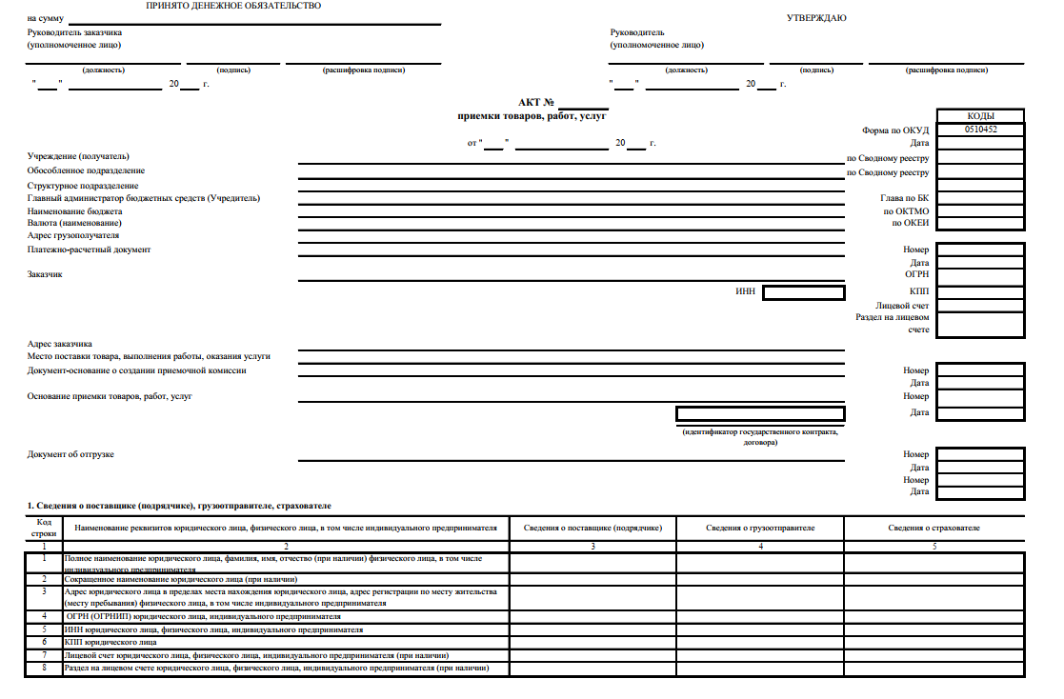
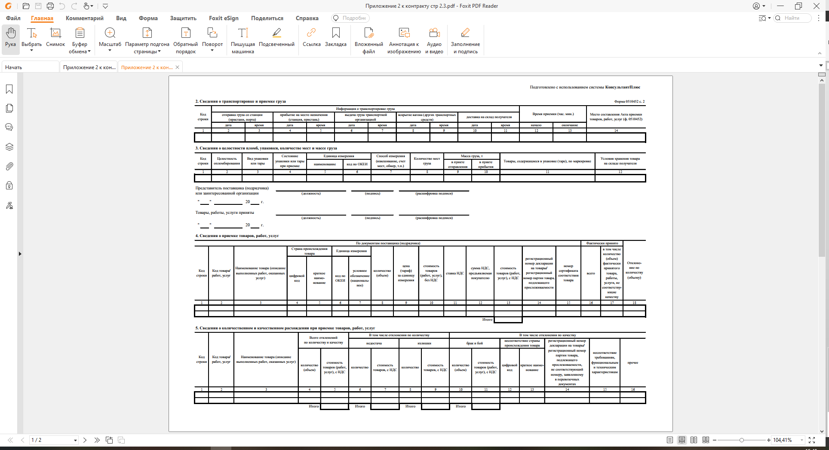

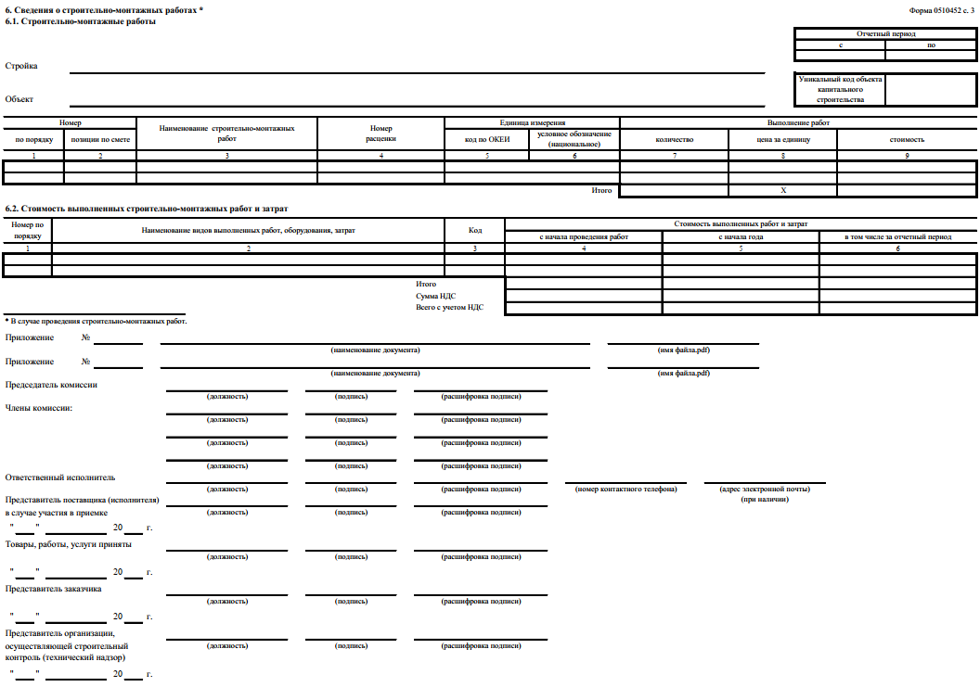

Заказчик: | Исполнитель:
__________________/ _____________ /  Подписано ЭП | ________________/ _____________ /  Подписано ЭП

В соответствии со ст. 34 Федерального закона от 05.04.2013 № 44-ФЗ, размер штрафа устанавливается контрактом в виде фиксированной суммы, определенной согласно Постановлению Правительства Российской Федерации от 30.08.2017 № 1042 в следующем порядке: а) 1000 рублей, если цена контракта не превышает 3 млн. рублей (включительно).
В соответствии со ст. 34 Федерального закона от 05.04.2013 № 44-ФЗ, размер штрафа устанавливается контрактом в виде фиксированной суммы, определенной согласно Постановлению Правительства Российской Федерации от 30.08.2017 № 1042 в следующем порядке: а) 1000 рублей, если цена контракта не превышает 3 млн. рублей (включительно).

